Реализация наставничества в Лаишевском муниципальном района

В Лаишевском муниципальном районе функционируют 26 общеобразовательных организаций, 26 дошкольных образовательных учреждений, педагогических работников – 907, обучающихся – 5937, воспитанников – 2883.
- Статистические данные о количестве педагогов-наставников в образовательных организациях – 37 наставников.
- Статистическая информация о победителях среди педагогов-наставников в муниципальном районе (грантополучатели, победители и призеры регионального этапа «Учитель года» и т.п.).
В 2018 году 8 педагогов стали победителями гранта «Учитель-наставник»:
- Хазиева М.М., учитель татарского языка и литературы МБОУ «Столбищенская СОШ им. А.П.Малышева»;
- Шишкова Х.Д., учитель математики МБОУ «Ташкирменская ООШ»;
- Сафина Л.Н., учитель татарского языка и литературы МБОУ «Лаишевская СОШ №2 им. Героя Советского Союза Б.К.Кузнецова»;
- Гарипова Р.Г., учитель татарского языка и литературы МБОУ «Столбищенская СОШ им. А.П.Малышева»;
- Садыкова М.Г., учитель татарского языка и литературы МБОУ «Столбищенская СОШ им. А.П.Малышева»;
- Мухаметшина Р.М., учитель татарского языка и литературы МБОУ «Нармонская СОШ»;
- Вагизова Р.А, учитель татарского языка и литературы МБОУ «Малоелгинская СОШ»;
- Нигматзянова Л.Р., учитель английского языка МБОУ Песчано-Ковалинская СОШ.
Учитель МБОУ “СОШ имени 25 Октября” Карпова Л.Н. заняла 2 место в республиканском конкурсе мастер-классов для учителей родного языка" Туган тел” (2020-2021 уч.год).
Директор МБОУ “Именьковская средняя школа” Шаймухаметова Алия Мухаметзяновна стала победителем в номинации “За вклад в сохранение и изучение родного языка” в рамках Всероссийского конкурса “Директор года России”.
В 2020 учебном году Алия Мухаметзяновна стала победителем гранта “Поддержка педагогических работников, осуществляющих преподавание на родном татарском языке”. Так же Алия Мухаметзяновна 2021-2022 учебном году стала победителем республиканского конкурса мастер-классов для учителей родного языка" Туган тел”.
Учащиеся и педагоги Лаишевского района занимают призовые места на республиканских и всероссийских конкурсах. Так, в 2021-2022 учебном году в районе: 9 призеров республиканского этапа Всероссийской олимпиады по татарскому языку и литературе; 2 призера Международного образовательного конкурса “Джалиловские чтения”; 2 призера Международного литературного конкурса “Илһамият”; 2 победителя Международного литературного конкурса «Татар сүзе».
- Развернутая информация:
История образования в Лаишевском уезде берет свое начало с 1817 года: «22 мая 1817 года в Лаишевском уезде открылось первое народное городское училище. «Юное учебное заведение сие, к чести граждан малого города Лаишева, третье таковое в Казанской губернии. 37 учеников впервые в городе сели за школьные парты...» В училище преподавали: Закон Божий, священную историю, Евангелие, грамматику, чистописание, арифметику, латинский и французский языки и другие предметы. Учителей для училища готовили в Казанской гимназии и духовной семинарии. В училище обучались дети с 6-10 летнего возраста, их воспитывали в духе любви к Богу, Государю императору и его близким, любви к Родине и наукам. Обучали детей в строгости. Лаишевский уезд часто посещал Магницкий Василий Константинович (1839-1901гг.) - историк, этнограф, деятель народного просвещения. Магницкий В.К. был инспектором народных училищ в Казанской губернии до 1894 года. Так, в Национальном архиве РТ хранится протокол съезда инспекторов народных училищ Лаишевского уезда Казанской губернии за 1882 год, а также алфавитный список учителей городских и сельских начальных училищ Лаишевского уезда.
Первый выпуск десятилетней средней школы в Лаишево состоялся в 1937 году, школа в это время располагалась на улице Ленина. Только в 1972 году в Лаишево было построено новое типовое здание школы на 620 учеников. К 1974 году в школе обучалось более тысячи учеников из сел Лаишевского района, работало 42 учителя.
В начале XX в. в Лаишевском уезде работали городские: двухклассное, начальное мужское, начальное женское училища, 9 миссионерских школ, 59 начальных народных школ, 86 медресе и мектебов.
В Лаишевском районе отдел образования был образован в 1927 году на основании Постановления Совета Министров РСФСР. Основными функциями отдела образования являются: руководство образованием, обеспечение всеобщего образования, дошкольное и внешкольное воспитание детей, укрепление материально-технических баз образовательных школ, организация работы с детьми, оставшихся без родителей, охрана прав несовершеннолетних.
На сегодняшний день МКУ «Управление образования Лаишевского муниципального района РТ» находится в здании, которое является объектом культурного наследия г. Лаишево. В 1910 году в Лаишево открыли ремесленное училище для подготовки специалистов по развитию садоводства. Для него и построили это двухэтажное кирпичное здание с большими окнами и лучковыми карнизами. На второй этаж ведёт лестница с массивными чугунными перилами.
Здесь начал свою трудовую деятельность основатель Казанской агрономической школы Василий Мосолов. В 1919 году в училище с агитационной речью за советскую власть, в качестве представителя Народного комиссариата просвещения выступила Надежда Крупская. В 1918-1928 годах в здании размещался кавалерийский эскадрон. Затем – автошкола и профессионально-техническое училище. С 2016 года размещено Управление образования Лаишевского района.
В сфере образования на 2022 г. в районе работают:
- Учреждение среднего профессионального образования – ГАПОУ «Лаишевский технико-экономический техникум»; 18 средних; 7 основных; 1 начальная общеобразовательные школы;
- 26 детских сада;
- Лаишевская школа-интернат для детей с ограниченными возможностями здоровья, 4 учреждения дополнительного образования: Детская школа искусств (имеет 6 филиалов);
- Центр внешкольной работы:
- 1 детско-юношеская спортивная школа (имеет 4 филиала).
Действуют: Лаишевский детский дом и Реабилитационный центр для детей и подростков с ограниченными возможностями (оба – в городе Лаишево), в сфере социальной защиты населения – «Комплексный центр социального обслуживания населения «Золотая осень» (город Лаишево).
В Лаишевском муниципальном районе всегда на высоком уровне ведется работа по наставничеству. На сегодняшний день в школах района работают 15 молодых педагогов. Руководителем ММО Ассоциации молодых педагогов является И.И. Аджем. К каждому молодому специалисту прикреплен учитель-наставник. Составлены планы работы на учебный год.
Список закрепления наставников за молодыми специалистами 2021 года.
№ | ФИО молодого педагога | Школа | ФИО наставника, (опытный учитель) | Школа предмет, должность
 | Захарова Анастасия Викторовна | МБОУ «Многопрофильный лицей «Здоровое поколение» | Мусина Эльвира Фаритовна | Учитель начальных классов МБОУ «Столбищенская СОШ имени А.П.Малышева»
 | Саттаров Ильдар Эдуардович | «Многопрофильный лицей «Здоровое поколение» | Абдурашитова Земфира Мустафаевна | Учитель физической культуры МБОУ «Сокуровская СОШ им. Г.Р.Державина»
 | Шубина Наталья Сергеевна | «Многопрофильный лицей «Здоровое поколение» | Косов Игорь Сергеевич | Учитель физической культуры МБОУ «Столбищенская СОШ имени А.П.Малышева»
 | Бусырева Гульшат Рагатевна | МБОУ «Нармонская СОШ» | Толокнова Вероника Геннадьевна | Учитель физики  МБОУ «Никольская СОШ»
 | Бариев Фанис Маратович | МБОУ «Многопрофильный лицей «Здоровое поколение» | Фаттахов Раиль Галяутдинович | Учитель технологии МБОУ «Именьковская СОШ»
 | Васильева Татьяна Сергеевна | МБОУ «Сокуровская СОШ им. Г.Р.Державина» | Павлова Татьяна Дмитриевна | учитель русского языка и литературы МБОУ Песчано-Ковалинская СОШ
 | Леонов Игорь Викторович | МБОУ «Сокуровская СОШ им. Г.Р.Державина» | Шайхутдинов Зуфар Каримуллович | учитель истории и обществознания МБОУ Песчано-Ковалинская СОШ
 | Сафина Ляйсан Рафиковна | МБОУ «Сокуровская СОШ им. Г.Р.Державина» | Бектяшкина Наталья Игоревна | учитель начальных классов МБОУ Песчано-Ковалинская СОШ
 | Солдатова Регина Дмитриевна | МБОУ Песчано-Ковалинская СОШ | Маслова Елена Васильевна | учитель начальных классов МБОУ «Гимназия №1 г.Лаишево»
 | Фаттахова Айгуль Рафисовна | МБОУ Песчано-Ковалинская СОШ | Суханова Наталья Петровна | учитель начальных классов МБОУ «Лаишевская СОШ №2 имени Б.К. Кузнецова»
 | Мухаметситдикова Алина Мухаматнуровна | МБОУ Орловская ООШ | Шигапова Надежда Николаевна | Учитель начальных классов МБОУ «СОШ поселка имени 25 Октября»
 | Коробов Евгений Игоревич | ГБОУ «Лаишевская школа-интернат для детей с ОВЗ» | Балабанова Наталья Амировна | учитель английского языка МБОУ «Лаишевская СОШ №2 имени Б.К. Кузнецова»
 | Сорокина Камила Витальевна | МБОУ «Столбищенская СОШ имени А.П.Малышева» | Нигматзянова Лилия Ринатовна | учитель английского языка МБОУ Песчано-Ковалинская СОШ
 | Шавалеева Римма Искандаровна | МБОУ «Державинская ООШ» | Зиганшин Мударис Минниярович | Учитель начальных классов МБОУ «Именьковская СОШ»
 | Долгов Вадим Александрович | МБОУ «Столбищенская СОШ имени А.П.Малышева» | Гарифуллин Ринат Гарифуллович | Учитель физической культуры МБОУ «Державинская ООШ»

С целью оказания помощи молодым педагогам наставники проводят консультации и беседы по следующим вопросам: ведение школьной документации (работа с классными журналами, составление календарно-тематического планирования и поурочных планов в свете введения ФГОС НОО и ООО), самоанализ урока, методические требования к современному уроку, целеполагание на уроке и др.; посещение уроков у молодых специалистов.
Благодаря целенаправленной наставнической деятельности опытных педагогов, в образовательных организациях создаются условия для того, чтобы молодые педагоги активно участвовали в методических конкурсах, посещали семинары, демонстрировали хороший методический уровень проведения уроков и занятий по внеурочной деятельности, классных часов и других воспитательных мероприятий.
Например, Фаттахова Айгуль Рафисовна, учитель начальных классов МБОУ Песчано-Ковалинская СОШ показала фрагмент урока английского языка по теме: «Города и страны. Мы из Лондона» на районном семинаре учителей начальных классов. Её ученики - обучающиеся 2 класса заняли 3 место в районном фестивале-конкурсе школьных театральных коллективов на английском языке «School Performance», стали победителями Республиканской олимпиады по русскому языку и литературе для школьников 1-4 классов «Эверест» и республиканской олимпиады по математике для школьников 1-6 классов «Эрудит», лауреатом 3 степени во Всероссийском многожанровом конкурсе-фестивале «Салют Победы».
Коробов Евгений Игоревич, учитель английского языка ГБОУ «Лаишевская школа-интернат для детей с ОВЗ» стал победителем муниципального этапа Всероссийского конкурса «Учитель года» в номинации «Педагогический дебют».
Так же педагоги, которые работают от 3 до 5 и более лет продолжают совместную работу со школьными учителями-наставниками. Например, Желткова Алина Александровна, учитель начальных классов МБОУ «Сокуровская СОШ им.Г.Р.Державина» заняла 3 место в муниципальном этапе Всероссийского конкурса «Учитель года 2021» (наставники: Гибадулина И.И., Манурина М.М.).
Малкова Ольга Александровна, учитель начальных классов МБОУ «Сокуровская СОШ им.Г.Р.Державина» стала победителем в муниципальном этапе Всероссийского конкурса «Учитель года 2020» (наставник: Садриева Г.Р.).
Среди национальных школ МБОУ «Именьковская СОШ» достигает высоких результатов в области образования, в том числе и наставничества:
- в 2018-2019 г. стала базовой площадкой по внедрению и распространению передового педагогического опыта «Стажировочная площадка для слушателей курсов ГАОУ ДПО «ИРО РТ»;
- в 2018 - 2020 г сайты школы (на татарском языке) стали победителями международного конкурса «Белем җәүһәрләре»;
- в 2018 году стала призером Республиканского конкурса «Лучшая школьная библиотека - 2018» в номинации «Лучшая сельская школьная библиотека - 2018»;
- в 2019 году стала «Базовой площадкой в системе общего образования по реализации мероприятий по модернизации технологий и содержания обучения в соответствии с новым ФГОС посредством разработки концепций модернизации конкретных областей, поддержки региональных программ развития образования и поддержки сетевых методических объединений в рамках государственной программы Российской Федерации «Развитие образования» в 2019 году. (Приказ МО и НРТ от 14 февраля 2019 года №под-190/19 «Базовая площадка - 2019»);
- в 2020 году работа коллектива МБОУ «Именьковская СОШ» признана лучшей региональной площадкой Республики Татарстан в рамках реализации Государственной программы Российской Федерации «Развитие образования»;
Образовательные учреждения района участвуют в республиканских грантах и конкурсах:
В 2021 году МБОУ “Сокуровская СОШ имени Г.Р.Державина” и МБДОУ “Рябинка” г. Лаишево стали обладателями гранта “Поддержка муниципальных дошкольных образовательных организаций и муниципальных общеобразовательных организаций в реализации проектов, направленных на сохранение и развитие языков, традиций, культур народов, проживающих на территории Республики Татарстан, в рамках Года родных языков и народного единства” на 2021 год по 500 000 (пятьсот тысяч) рублей.
В 2022 году МБОУ “Державинская ООШ” и МБДОУ Нармонский детский сад “Солнышко” стали обладателями гранта “Республиканский конкурс среди муниципальных образовательных организаций на реализацию проектов, направленных на сохранение и развитие языков, традиций, культур народов, проживающих на территории Республики Татарстан” в рамках Года культурного наследия народов России по 500 000 (пятьсот тысяч) рублей.
- Лучшие педагоги-наставники (не более 5)

- Доска почета «Лучшие наставники района»

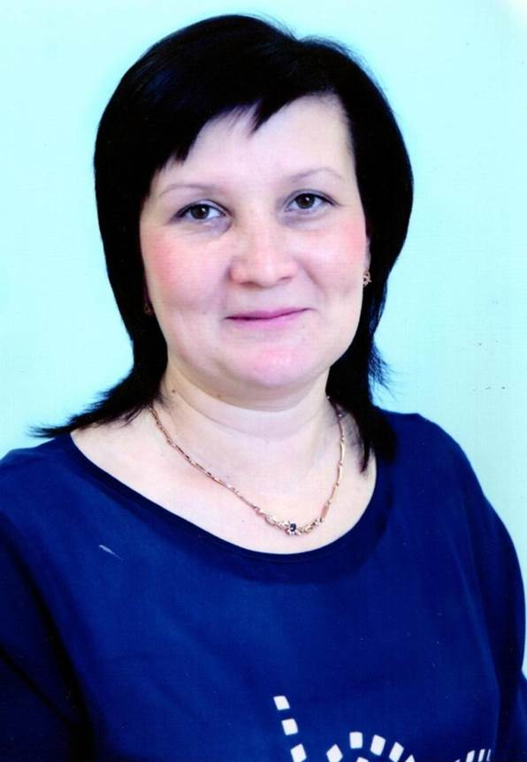
Нигматзянова Лилия Ринатовна,
Должность учитель английского языка
Наименование образовательной организации МБОУ Песчано – Ковалинская СОШ
Стаж наставнической деятельности – 5 лет (общий стаж 27 лет)
Направление наставничества Формирование ИКТ-кометенций учителей иностранного языка через наставническое сопровождение”
https://disk.yandex.ru/i/yrsF8ETY_RqNqg (ссылка на мастер-класс)
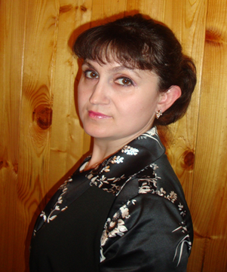

Мухаметшина Разиня Минвалиевна
Должность: учитель (родного) татарского языка и литературы
Наименование образовательно организации: МБОУ "Нармонская средняя общеобразовательная школа" Лаишевского муниципального района РТ.
Стаж наставнической деятельности: 7 лет (общий стаж 33 года)
Направление наставничества: Методическое сопровождение молодых педагогов при организация учебно-воспитательного процесса.
https://disk.yandex.ru/d/q6tIATmS_NwxXg (ссылка на статью)
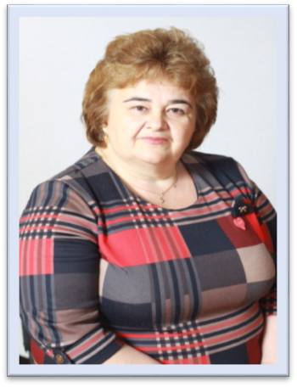
Шишкова Халида Дамировна.
Должность - учитель математики, зам.директора по учебной работе.
Наименование образовательной организации МБОУ Ташкирменской ООШ Лаишевского муниципального района Республики Татарстан.
Стаж наставнической деятельности – 7 лет (общий стаж 37лет).
Направление наставничества работа с учителями муниципального района, имеющими профессиональные дефициты.
https://disk.yandex.ru/i/zT1lizpPeWSnmw (ссылка на мастер-класс)
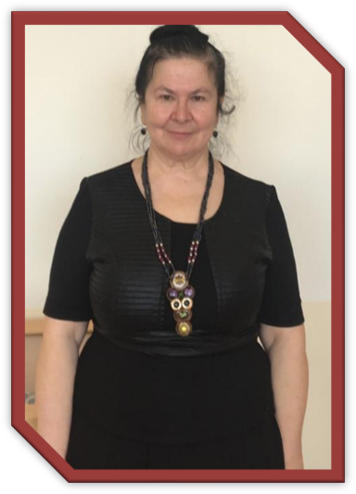
Хазиева Миляуша Муллыйывна.
Должность - учитель родного (татарского) языка и литературы.
Наименование образовательной организации МБОУ «Столбищенская СОШ имени А.П.Малышева» Лаишевского муниципального района Республики Татарстан.
Стаж наставнической деятельности – 7 лет (общий стаж 41 год).
Направление наставничества работа с учителями муниципального района, имеющими профессиональные дефициты.
https://disk.yandex.ru/i/9t1t4spBqTS56Q (ссылка на внеурочное мероприятие)

ФИО наставника Шаймухаметова Алия Мухаметзяновна.
Должность – Директор МБОУ «Именьковская СОШ».
Наименование образовательной организации МБОУ «Именьковская СОШ» Лаишевского муниципального района Республики Татарстан.
Стаж наставнической деятельности – 5 лет (общий стаж 23 года).
Направление наставничества работа с учителями муниципального района, имеющими профессиональные дефициты.
https://disk.yandex.ru/i/PG6REYGDFd-e7g (ссылка на педагогический проект)

